Aus dem Leben der Heiligen Elisabeth von Thüringen

Das Rosenwunder

Ein Spiel in drei Bildern für das zweite Schuljahr

Personen: Elisabeth von Thüringen, Landgraf Ludwig, die alte Gräfin, zwei Zofen, zwei Schildknechte, zwei Mägde, Bettler und Kranke, Volk

ERSTES BILD
Vor der Wartburg. Volk und eine Gruppe Bettler, später Elisabeth mit zwei Mägden.

Ganzer Chor:

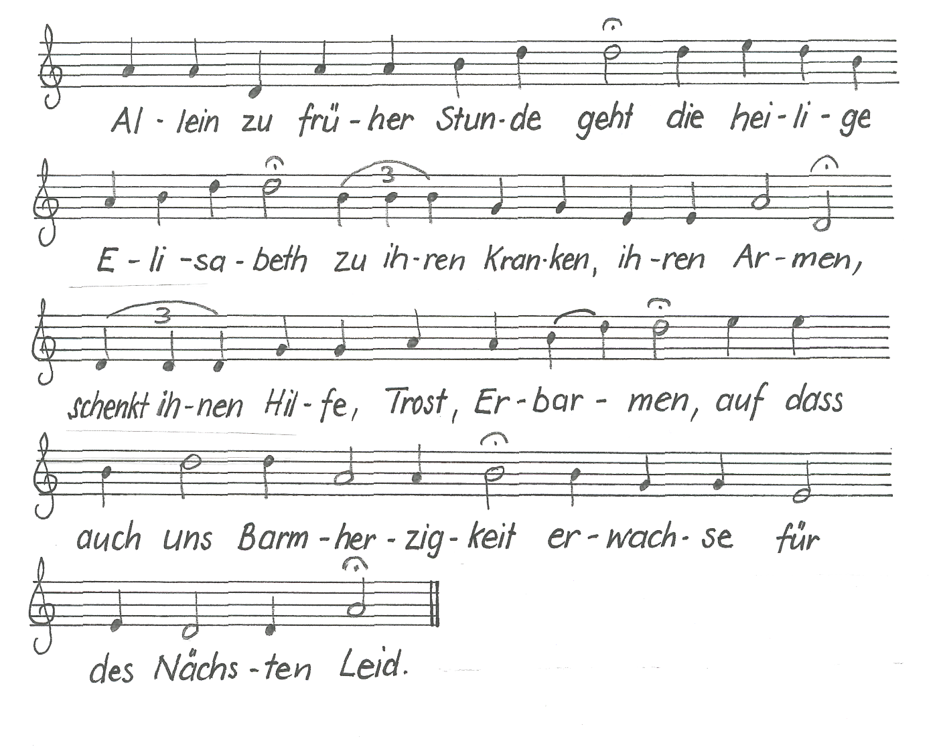

Volk: Auf der Wartburg, aus dem Tor
Tritt Elisabeth hervor.
Eine Fürstin, jung und schön.
Was tut sie draußen hier? - Lasst sehn...

Bettler: Elisabeth, sie hat Erbarmen
mit uns Alten, Kranken, Armen.
Drum, so warten wir am Wege
Auf die Speisung, auf die Pflege.

Volk: Seht, die Gräfin lenkt die Schritte
in des Bettelvolkes Mitte!
Alle recken sie die Hände
In Erwartung einer Spende.

Bettler: Edle Gräfin, lohn's euch Gott,
dass Ihr helft uns in der Not!
Welche Frau in Samt und Seide
Nahm' sonst teil an unsrem Leide?

Elisabeth: Keine Ruhe hätt' ich mehr,
käm‘ nicht jeden Tag ich her,
euch zu trösten, stärken, laben,
auszuteilen meine Gaben.
Keinen wollen wir vergessen.
Hier, Väterchen, hast du zu essen!
Du armes Kind bei deiner Mutter,
brauchst frische Milch, auch Brot und Butter.
Ach, was seh‘ ich: diese Wunden!
(zu den Mägden)
Die gehören gleich verbunden.
Volk: Seht, die Gräfin kniet sich nieder!
Schwären sind ihr nicht zuwider;
Ihre Pflege lässt die Schrunden
Und die Herzen bald gesunden.

Bettler: Edle Fürstin, lohn's Euch Gott,
dass Ihr helft uns in der Not!
Müssten sonst vor Hunger sterben
Und im Elend noch verderben.

Elisabeth: Gehabt euch wohl, nun muss ich gehn,
will morgen wieder nach euch sehn, (ab)

Ganzer Chor: Lied: Allein zu früher Stunde geht...

ZWEITES BILD
Kemenate in der Wartburg. Zwei Zofen sitzen im Erkerfenster mit ihren Stickrahmen. Später Landgraf Ludwig und die alte Gräfin.
Erste Zofe: (schaut hinaus)
Was seh ich dort? - Elisabeth,
die einen Korb mit Broten trägt.

Zweite Zofe: Schau, wie sie mit dem Ding sich plagt...
Sie ist doch Herrin hier, nicht Magd!

Erste Zofe: Still! Eben tritt Herr Ludwig ein.

Zweite Zofe: Mit seiner Mutter. Oh, blickt die mürrisch drein!

(Graf Ludwig und seine Mutter kommen. Die beiden Zofen grüßen untertänig.)
Alte Gräfin: (blickt aus dem Fenster)
Schon wieder geht die Landgräfin
Zu ihren Hungerleidern hin...
Hält es wohl für ihre Pflicht.
Nein, einer Fürstin ziemt das nicht!
Du, Ludwig, bist Herr und Gemahl:
Verbiet's ihr ein für alle Mal!

Ludwig: Frau Mutter, was soll daran schlecht sein?
Ich hab sie lieb, drum soll's mir recht sein.

Alte Gräfin: All unser Gut wird sie vergeuden.
Nein, sag ich, nein! Ich will's nicht leiden!

Ludwig: Verteilt sie auch noch so viel Brot,
wir leiden drum noch lang nicht Not.
Doch will Elisabeth ich sagen,
sie möge nicht so viel forttragen.
(für sich) Nicht leicht fällt's mir. Von Kindheit an
war ich ihr herzlich zugetan. (beide ab)

DRITTES BILD

Elisabeth, zwei Mägde, später Ludwig und zwei Schildknechte, Volk und Bettler.

Ganzer Chor: Lied: Allein zu früher Stunde geht...

(Elisabeth tritt aus dem Tor, gefolgt von zwei Mägden)

Erste Magd: Herrin, bitte, lasst Euch sagen:
Diesen Korb sollt Ihr nicht tragen!

Zweite Magd: Ihr seid die Gräfin, solche Bürde,
das ist doch unter Eurer Würde!
Elisabeth: Dank euch, ihr Lieben, aber heute
Brauch' ich euch nicht zum Geleite.
Eine Ahnung sagt mir ein,
dass ich sollt' alleine sein.
Doch nun will ich nicht verweilen
Und mit dem Brot zu Tale eilen!

(Ludwig erscheint auf der Seite, begleitet von zwei Schildknechten.)

1. Knecht: Seht dort die Gräfin, edler Herr!

2. Knecht: Was trägt sie unterm Mantel schwer?

Ludwig: (für sich)
Ganz alleine ging sie fort.
Nun ist gekommen Zeit und Ort,
dass Elisabeth ich frage,
was sie unterm Mantel trage.
(tritt hervor)
Liebe Gattin, seid gegrüßt!
Glaubt mir, dass ich gerne wüsst'
Was Ihr verborgen bei Euch tragt,
und wo Ihr's hinbringt. Also sagt!

Elisabeth: Ihr blickt so streng, mein Herr Gemahl,
als ob mein Tun Euch nicht gefall'.
Doch was im Korb der Mantel hier Verbirgt, sind -Rosen...

Ludwig: Zeigt sie mir!

(Er öffnet Elisabeths Mantel, erblickt die Rosen und wendet sich betroffen ab. Auch die Umstehenden zeigen ihr Erstaunen.)

Ludwig: Oh Wunder, Wunder, das ich schau!
Verzeiht! Verzeiht mir, liebste Frau!
Rot ist das Antlitz mir vor Scham,
Dass ich bei Eurem Wort Euch nahm.
(kniet vor Elisabeth nieder)
Wo Gottes Lieb' im Menschen wohnt,
der Himmel es mit Rosen lohnt.
(steht wieder auf)
Ihr mögt fortan in Freiheit schalten,
sollt alles, was ihr braucht, erhalten.
Auch der Geringste ist es wert, dass man ihm hilft, dass man ihn ehrt.

Volk: Das Rosenwunder ist geschehn.
Wir danken Gott, dass wir's gesehn.
Drum sei das Wort vergessen nicht,
das Jesus Christus zu uns spricht:
„Nehmt ihr euch des Geringsten an,
so habt ihr wohl an mir getan."

Ganzer Chor: Lied: Allein zu früher Stunde geht
die heilige Elisabeth
zu ihren Kranken, ihren Armen,
schenkt ihnen Hilfe, Trost, Erbarmen,
auf dass auch uns Barmherzigkeit
erwachse für des nächsten Leid.

Peter Singer, Heidenheim 1994/2002

